ОПИСАНИЕ ПРОГРАММЫ
КОМПЛЕКС ПРОГРАММНОГО ОБЕСПЕЧЕНИЯ «BCI DESIGN»
ДЛЯ АВТОМАТИЗАЦИИ ИССЛЕДОВАНИЙ ПРИ РАЗРАБОТКЕ ИНТЕРФЕЙСОВ МОЗГ-КОМПЬЮТЕР

2021 г.

АННОТАЦИЯ

Настоящий документ содержит описание компонентов программного комплекса «BCI Design», предназначенного для автоматизации исследований при разработке интерфейсов мозг-компьютер (ИМК). Программный комплекс реализует набор широко применяемых в ИМК методов и алгоритмов обработки электроэнцефалограмм и позволяет исследователю выбрать методы и алгоритмы, обеспечивающие наилучшее распознавание мысленных команд пользователя в конкретном интерфейсе.
СОДЕРЖАНИЕ

1 Общие сведения 4
1.1 Обозначение и наименование программы 4
1.2 ПО, необходимое для функционирования программы 4
1.3 Языки программирования, на которых написана программа 4
2 Функциональное назначение 5
3 Описание логической структуры 6
3.1 Структура программного комплекса 6
3.2 Описание модулей программного комплекса 7
3.2.1. Модуль записи и просмотра ЭЭГ 7
3.2.2. Модуль предобработки данных 8
3.2.3. Модуль формирования характерных признаков многомерных временных рядов 9
3.2.4. Модуль оптимизации характерных признаков 10
3.2.5. Модуль классификации данных 14
4 Используемые технические средства 16
5 Вызов и загрузка 17
5.1 Загрузка и запуск программы 17
5.2 Выполнение программы 17
5.3 Выход из программы 18
5.4 Компиляция программы 18
6 Входные данные 19
7 Выходные данные 20

Общие сведения

Обозначение и наименование программы

Наименование: Комплекс программного обеспечения «BCI Design» для автоматизации исследований при разработке интерфейсов мозг-компьютер.
Обозначение: Программный комплекс «BCI Design».
Разработчик: Сотников Петр Иванович.
E-mail: sotnikoffp@gmail.com

ПО, необходимое для функционирования программы

Для функционирования программного комплекса «BCI Design» требуется наличие операционной системы Windows 7/8.1/10 и установленной среды графического программирования NI LabVIEW 2016 с пакетами расширений
NI Vision, Advanced Signal Processing Toolkit и Machine Learning Toolkit.

Языки программирования, на которых написана программа

Все компоненты программного комплекса написаны на языке графического программирования NI LabVIEW.

Функциональное назначение

Интерфейс мозг-компьютер (ИМК) представляет собой систему, которая позволяет человеку управлять внешним техническим устройством без участия нервов и мышц, основываясь только на сигналах, генерируемых мозгом (рис. 1). Большой класс интерфейсов построен на анализе и классификации сигналов электроэнцефалограммы (ЭЭГ). К преимуществам данных ИМК относятся удобство применения, высокая степень мобильности и эргономичности. Задача распознавания мысленных команд пользователя сводится в них к задаче классификации многомерных временных рядов, в виде которых записи ЭЭГ представляются в компьютере.

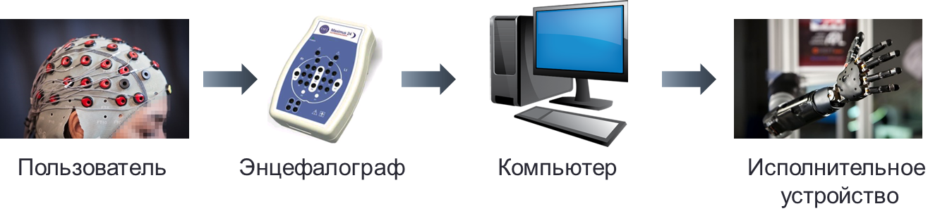
- . Схема интерфейса мозг-компьютер

Программный комплекс «BCI Design» предназначен для помощи эксперту (разработчику ИМК) при сравнении эффективности различных методов обработки ЭЭГ. За счет наличия встроенной библиотеки алгоритмов выделения характерных признаков сигнала ЭЭГ и методов классификации данных программный комплекс позволяет эксперту за короткое время подобрать сочетание методов обработки ЭЭГ, обеспечивающее наилучшее качество распознавания команд пользователя в интерфейсе мозг-компьютер. Здесь (и далее по тексту) под характерными признаками (ХП) понимаются некоторые интегральные показатели, описывающие свойства сигнала ЭЭГ.

Описание логической структуры

Структура программного комплекса

Программный комплекс «BCI Design» включает модули, обеспечивающие регистрацию ЭЭГ, чтение записей из файлов, предобработку, анализ и классификацию данных (рис. 2).

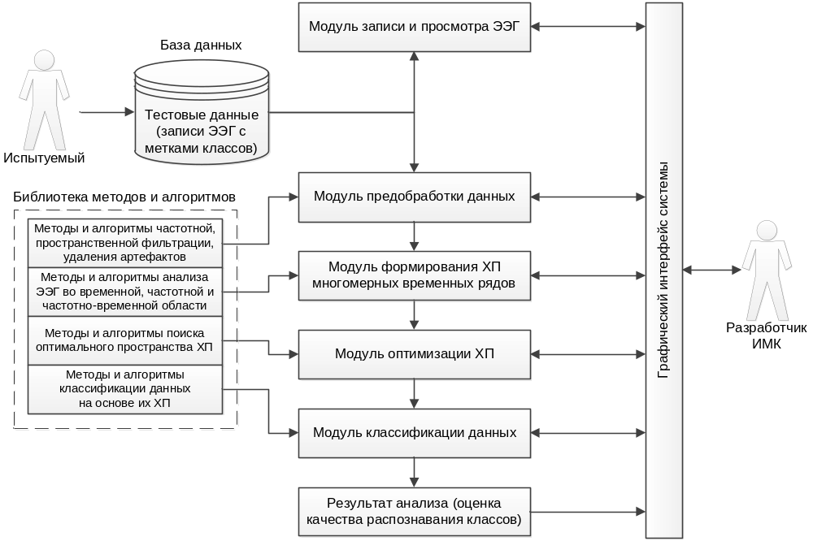

- . Логическая структура программного комплекса «BCI Design»

1) «Модуль записи и просмотра ЭЭГ» предназначен для а) регистрации сигнала ЭЭГ с помощью беспроводного 14-канального энцефалографа Emotiv Epoc, б) отображения считанного сигнала ЭЭГ на экране, в) сохранения записей ЭЭГ в файлы простого текстового формата «.txt» и формата XML EEG.
2) «Модуль предобработки данных» реализует алгоритмы частотной и пространственной фильтрации для подавления помех в записи ЭЭГ.
3) «Модуль формирования ХП многомерных временных рядов» включает такие методы формирования характерных признаков для записей ЭЭГ, как расчет спектральной плотности мощности сигнала в заданных частотных диапазонах, расчет нормированной энтропии сигнала, расчет коэффициентов векторной авторегрессии и др.
4) «Модуль оптимизации ХП» реализует ряд перспективных методов построения оптимальных характерных признаков для записей ЭЭГ. Данные методы учитывают различия между классами временных рядов, которые проявляются во временной, частотной и частотно-временной области. Критерием оптимальности служит качество распознавания классов (команд пользователя в ИМК).
5) «Модуль классификации данных» обеспечивает возможность построения и тестирования классификаторов следующих типов: метод опорных векторов (МОВ), метод k ближайших соседей, многослойный персептрон, комитет МОВ классификаторов, классификатор на основе расстояния Махаланобиса. Обучающая и тестовые выборки формируются из векторов характерных признаков, полученных для записей ЭЭГ.
Все модули из состава программного комплекса «BCI Design» имеют интуитивно понятный пользовательский интерфейс. Модули разрабатывались с применением концепции конечных автоматов (англ. finite state machines) и средств объектно-ориентированного программирования, предоставляемых средой NI LabVIEW.

Описание модулей программного комплекса

Модуль записи и просмотра ЭЭГ
Модуль считывает данные ЭЭГ с беспроводного энцефалографа Emotiv Epoc и выводит результаты на экран (рис. 3). Помимо сигнала ЭЭГ на экране индицируется качество контактов электродов с поверхностью головы. Зеленый цвет индикатора означает хорошее качество контакта, красный цвет – плохое качество. Также предусмотрена возможность записи ЭЭГ в файлы простого текстового формата «.txt» или формата XML EEG для последующего анализа полученных данных.
Прием данных ЭЭГ осуществляется путем обращения к функциям динамически подключаемой библиотеки edk.dll, поставляемой разработчиком энцефалографа.
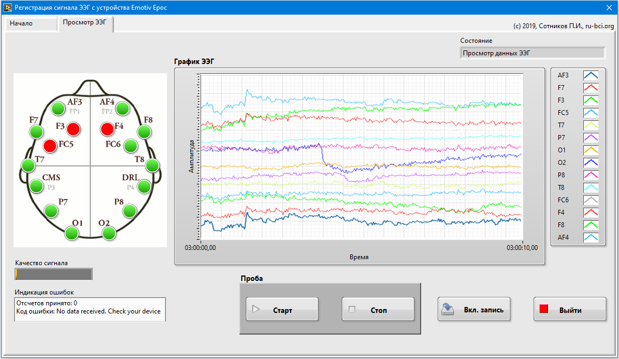

- . Лицевая панель модуля записи и просмотра ЭЭГ

Модуль предобработки данных
Модуль обеспечивает возможность предобработки ЭЭГ с помощью методов пространственной и частотной фильтрации.
Для частотной фильтрации используется фильтр Кайзера с оконным сглаживанием. Параметры окна для заданной полосы пропускания рассчитываются с помощью библиотечной функции Kaiser-Bessel Window из палитры Windows среды NI LabVIEW. Фильтрация сигнала происходит путем свертки (конволюции) исходного сигнала с оконной функцией Кайзера.
Для пространственной фильтрации пользователь может выбрать один из двух методов: общий пространственный фильтр (англ. Common Spatial Pattern Filter, CSP) и перерасчет значений сигнала относительно общего усредненного референта (англ. Common Average Reference). Параметры CSP-фильтра рассчитываются с помощью подпрограммы Spatial Filter, входящий в состав программного комплекса.
Также в модуле реализована процедура удаления из ЭЭГ артефактов (помех), вызванных движением глаз испытуемого. Удаление происходит путем разложения ЭЭГ на главные компоненты и последующего восстановления сигнала без компоненты артефакта. Проекция ЭЭГ на главные компоненты рассчитывается с помощью библиотечной функции TSA Principal Component Analysis из палитры Time Series Analysis пакета расширений Advanced Signal Processing Toolkit.
На рис. 4 показана лицевая панель модуля. Слева изображена исходная форма сигнала ЭЭГ, а справа – форма после удаления артефактов.

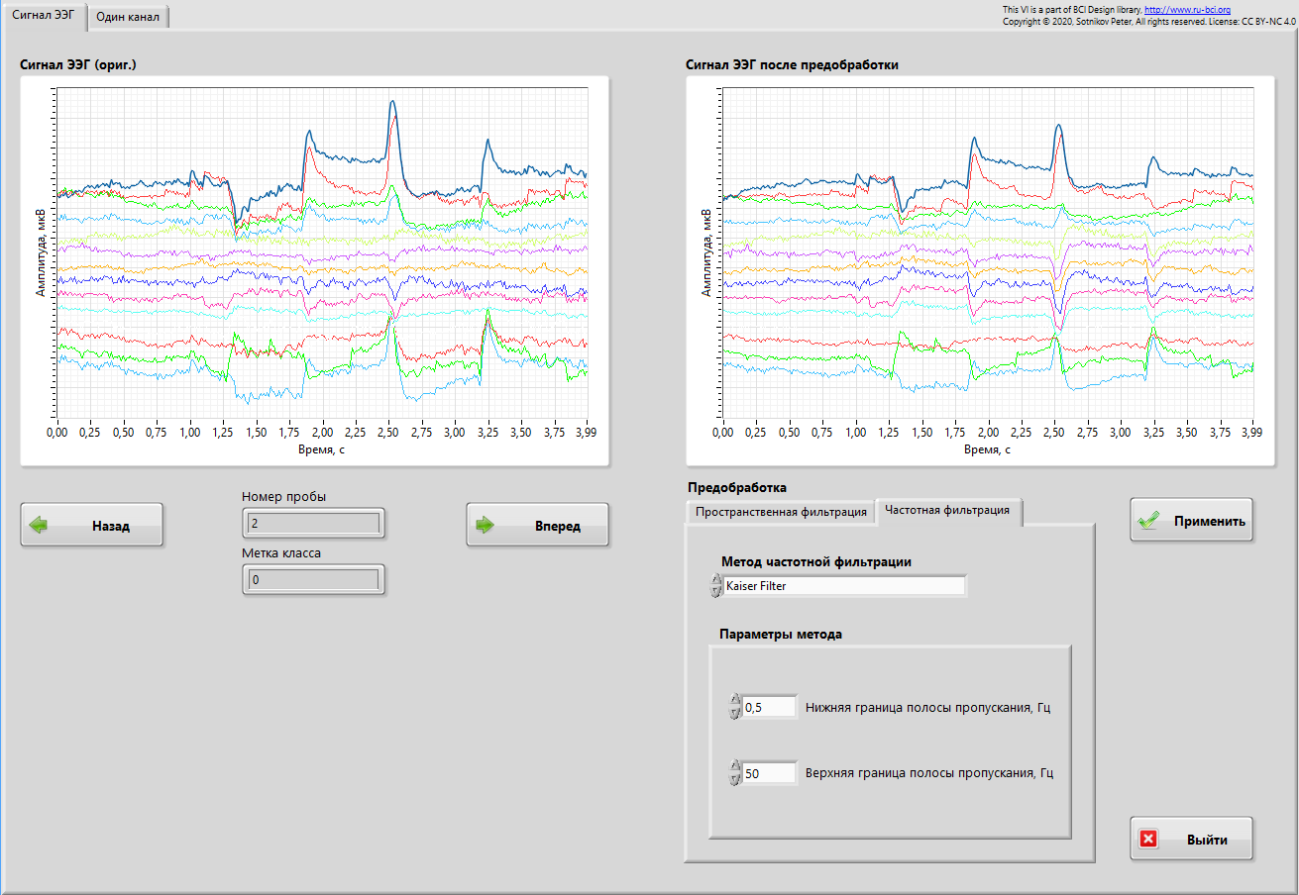

- . Лицевая панель модуля предобработки данных

Модуль формирования характерных признаков многомерных временных рядов
Модуль в качестве входных данных принимает записи ЭЭГ в формате XML EEG, рассчитывает для них векторы характерных признаков и сохраняет полученные векторы в файлы формата XML Features.
В модуле реализованы следующие методы выделения признаков:
- расчет дисперсии сигнала в каждом из каналов;
- расчет нормированной энтропии сигнала в каждом из каналов;
- понижение частоты выборок сигнала в заданное число раз (децимация) и конкатенация значений амплитуды;
- расчет коэффициентов векторной авторегрессии (2-го порядка)
- расчет значений суммарной спектральной плотности мощности сигнала в заранее заданных частотных диапазонах (с помощью дискретного преобразования Фурье)
- расчет значений средней энергии сигнала в заранее заданных частотных диапазонах (на основе матрицы квадратов коэффициентов вейвлет-преобразования)
- расчет энергетического спектра сигнала (на основе матрицы квадратов коэффициентов вейвлет-преобразования).
При запуске модуля пользователю необходимо выбрать XML файлы (один или несколько), содержащие записи ЭЭГ. После этого пользователь с помощью выпадающих меню может задать алгоритмы пространственной и частотной фильтрации и выбрать метод выделения признаков. В процессе расчета для каждой записи ЭЭГ значения характерных признаков будут выводиться на экран в виде матрицы. После окончания обработки всех выбранных пользователем XML файлов будет создан файл формата XML Features, содержащий полученные векторы ХП.

Модуль оптимизации характерных признаков
Модуль состоит из двух программ.
1) Программа Shapelets Search (GA) реализует модифицированный метод шейплетов для построения оптимального пространства ХП во временной области.
2) Программа Optimal Frequency Bands Search реализует методы построения оптимального пространства ХП в частотной и частотно-временной области.

Программа Shapelets Search (GA)
Метод шейплетов (англ. shapelets) основан на выделении таких фрагментов временных рядов, которые наилучшим образом отражают свойства одного или нескольких классов исследуемых временных рядов (то есть являются эталонными представителями классов). При этом в качестве характерных признаков временного ряда (в частности, записи ЭЭГ) используют расстояния от этого ряда до набора из k лучших фрагментов, для которых оценка качества распознавания классов принимает максимальное значение.
В программе Shapelets Search (GA) задача поиска шейплетов рассматривается как задача однокритериальной оптимизации, в которой роль целевой функции играет оценка качества кандидата в шейплеты. Варьируемыми выступают такие параметры кандидата, как индекс исходного временного ряда, фрагментом которого он является, сдвиг относительно начала временного ряда и длина кандидата. Решение оптимизационной задачи отыскивается с помощью генетического алгоритма.
Качество кандидата в шейплеты оценивается в программе, как точность распознавания классов, достижимая на множестве векторов расстояний от этого кандидата до объектов исходного набора данных. Точность распознавания классов определяется с помощью простого классификатора на основе метода k ближайших соседей по результатам процедуры 5-кратной перекрестной проверки.
В приложении Shapelets Search (GA) реализовано два подхода к построению набора из k лучших шейплетов. Первый подход заключается в выборе из последнего поколения генетического алгоритма k кандидатов, имеющих максимальные значения оценки качества. При применении второго подхода производится поиск оптимального сочетания из k шейплетов. Число k в обоих случаях определяет пользователь. Критерием останова генетического алгоритма служит достижение счетчиком числа поколений максимального значения.

Результаты поиска (график изменения значений функции приспособленности и форма текущего лучшего шейплета) отображаются на экране (рис. 5).

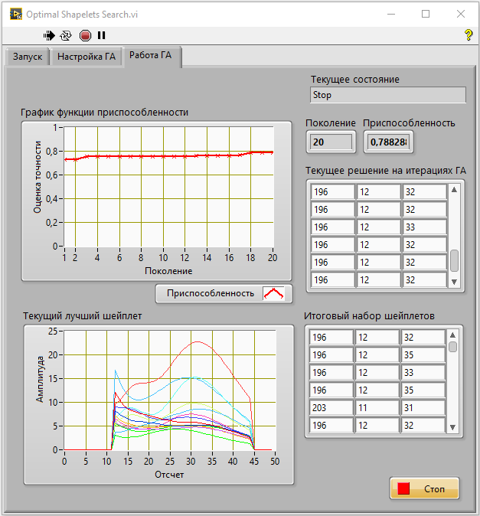

- . Лицевая панель программы Shapelets Search (GA)

Программа Optimal Frequency Bands Search
В зависимости от входных данных программа может работать в двух режимах. Если на вход подаются файлы формата XML Features со спектрами сигнала, полученными для объектов обучающей и тестовой выборки, то программа выполняет поиск границ оптимальных частотных диапазонов. Если подаются файлы XML Features со спектрограммами (матрицами коэффициентов вейвлет-разложения), то программа осуществляет поиск оптимальных параметров частотно-временных окон.
В программе задача поиска оптимальных частотных диапазонов рассматривается, как задача однокритериальной оптимизации, в которой в качестве варьируемых параметров выступают границы частотных диапазонов, а в качестве целевой функции – оценка точности распознавания классов. Аналогичный подход применяется для поиска оптимальных параметров частотно-временных окон. Однако в этом случае в вектор варьируемых параметров включаются как границы частотных диапазонов, так и границы временных интервалов, в которых проявляются различия между классами.
Для решения рассмотренных оптимизационных задач пользователь может выбрать один из двух доступных популяционных алгоритмов глобальной оптимизации: генетический алгоритм или алгоритм роя частиц (рис. 6). Для каждой особи/частицы приспособленность рассчитывается как оценка точности распознавания классов, полученная на множестве пар «вектор характерных признаков/метка класса».

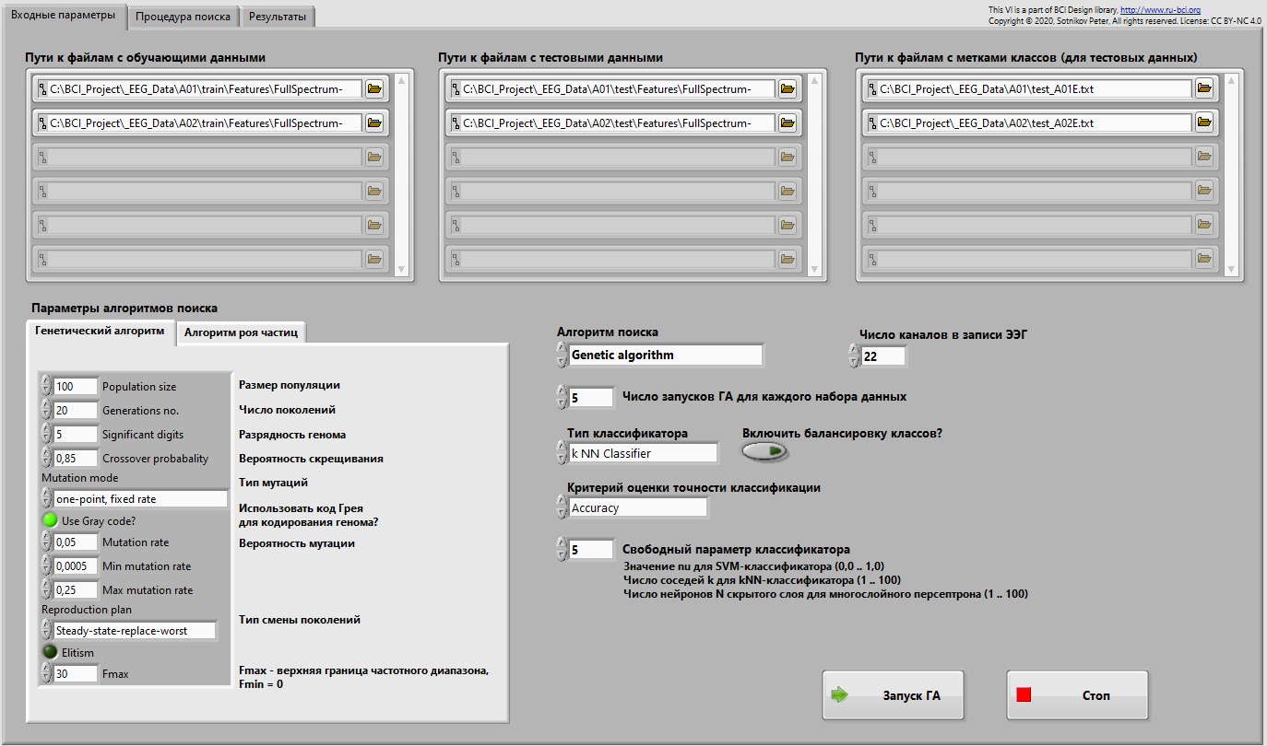
а)

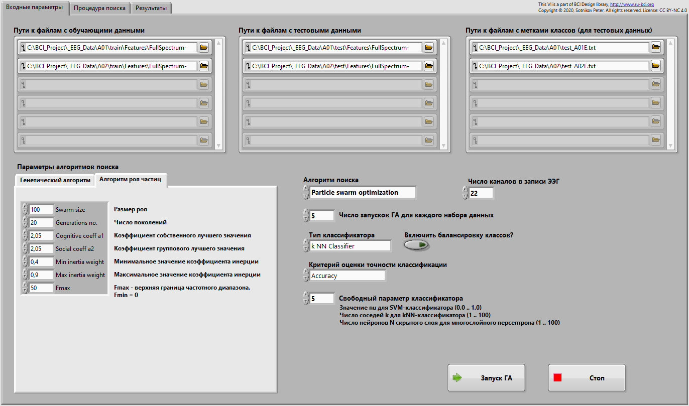
б)

- . Лицевая панель программы Optimal Frequency Bands Search. Вкладки с настройками алгоритмов оптимизации: а) генетический алгоритм,
б) алгоритм роя частиц

При поиске границ оптимальных частотных диапазонов значения характерных признаков для каждого канала записи ЭЭГ вычисляются, как площадь фигуры под графиком энергетического спектра сигнала на отрезке , где – нижняя и верхняя границы частотного диапазона, заданные для канала с номером m.
При поиске оптимальных параметров частотно-временных окон значения характерных признаков для каждого канала записи ЭЭГ рассчитываются как объем фигуры под поверхностью спектрограммы в окне с границами и по оси частот и оси времени соответственно.
Для оценки точности распознавания классов на итерациях алгоритма поиска пользователь может выбрать один из классификаторов следующих типов:
- ν-SVM классификатор (модификация метода опорных векторов, предусматривающая допуск ошибок на обучающей выборке);
- метод k ближайших соседей;
- многослойный персептрон;
- комитет ν-SVM классификаторов, обученных с разными значениями параметра ν;
- классификатор на основе расстояния Махаланобиса.

Для отыскания оптимальных значений варьируемых параметров в программе применяется стратегия поиска с контролем переобучения. Результаты поиска (оценки точности классификации для найденных границ частотных диапазонов) отображаются на экране (рис. 7).

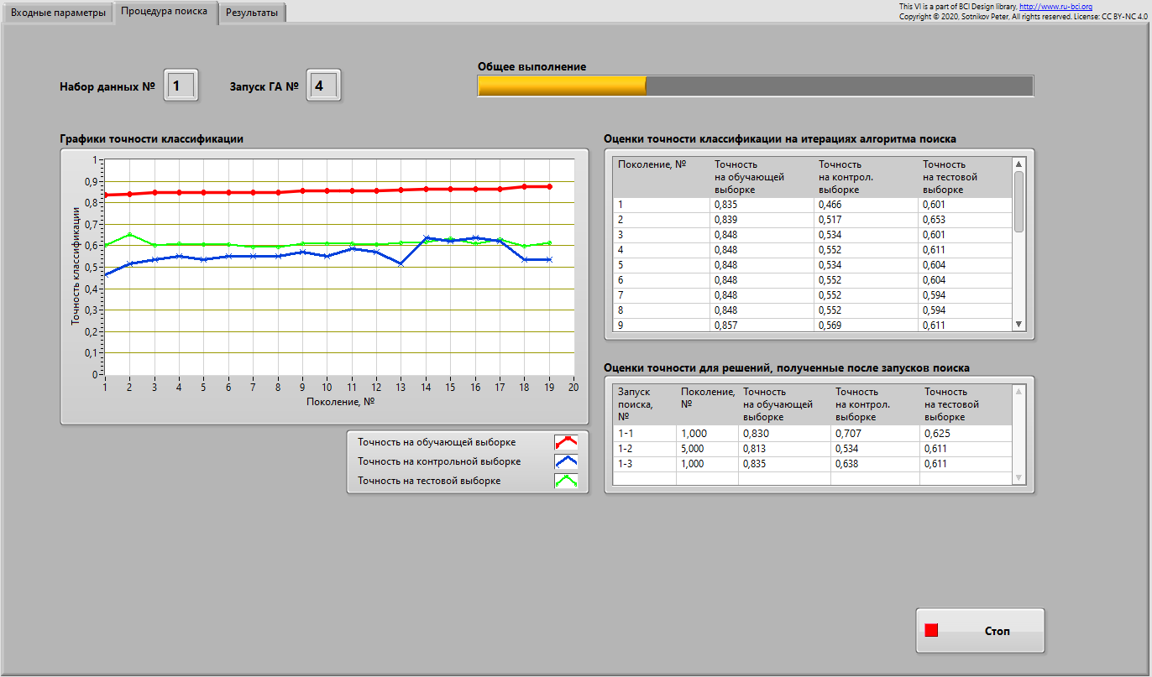

- . Лицевая панель утилиты Optimal Frequency Bands Search.
Вкладка «Процедура поиска»

Модуль классификации данных
Модуль в качестве входных данных принимает файлы формата XML Features с векторами ХП, полученными для объектов обучающей и тестовой выборки. Дополнительно на вход может подаваться текстовый файл с истинными метками классов для объектов тестовой выборки (если эти метки не содержатся в XML файле). На основе данных выборок осуществляется построение и тестирование классификаторов нескольких типов. Полученные оценки точности классификации выводятся на экран.
В модуле реализованы следующие методы классификации:
- ν-SVM классификатор (модификация метода опорных векторов, предусматривающая допуск ошибок на обучающей выборке);
- Метод k ближайших соседей;
- Многослойный персептрон;
- Комитет ν-SVM классификаторов, построенных с разными значениями параметра ν;
- Классификатор на основе расстояния Махаланобиса.
ν-SVM классификатор отличается от классического метода опорных векторов введением в постановку задачу ослабляющих коэффициентов и варьируемого параметра ν и применим в тех случаях, когда отсутствует априорная информация о линейной разделимости классов. Выбор параметра ν влияет на вероятность правильного распознавания классов, поэтому обучение классификатора требует, в том числе, отыскания оптимального значения этого параметра. В модуле для выбора значения ν реализована процедура перекрестной проверки (англ. cross-validation). Число k для метода k ближайших соседей и число n нейронов скрытого слоя для многослойного персептрона выбираются аналогичным образом (рис. 8).

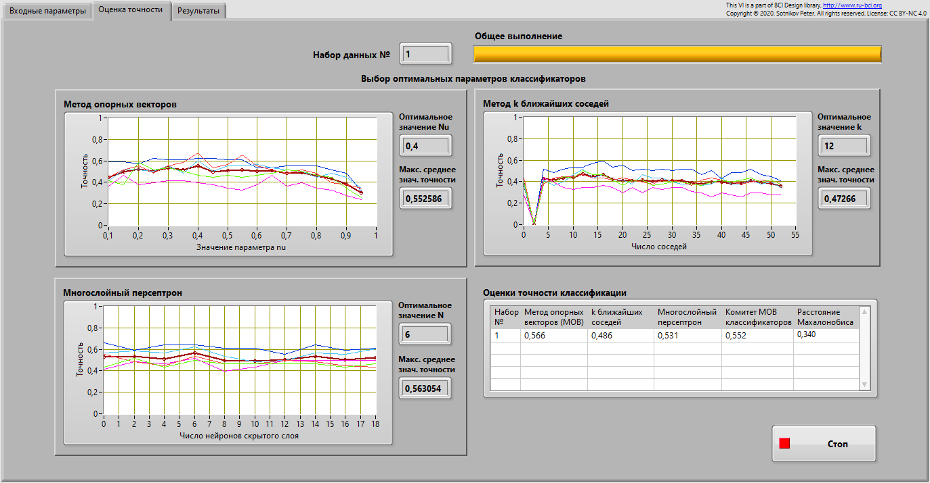

- . Лицевая панель модуля классификации данных

Также в модуле реализовано построение комитета из ν-SVM классификаторов, обученных с разными значениями параметра ν. Решение о принадлежности объекта к классу принимается после рейтингового голосования членов комитета. Матрица рейтингов оценивается на основе точности прогнозирования классов членами комитета. Точность прогнозирования определяется на объектах обучающей выборки.
ν-SVM классификатор и метода k ближайших соседей реализованы в модуле на базе библиотечных функций из палитры Classifier Engines пакета расширений
NI Vision. Для обучения ν-SVM классификатора используется виртуальный прибор IMAQ Train SVM, а для обучения метода k ближайших соседей – виртуальный прибор IMAQ Train Nearest Neighbor. Для тестирования обоих классификаторов используется библиотечная функция IMAQ Classify Custom из палитры Classifier Types пакета расширений NI Vision.
Реализация многослойного персептрона выполнена в приложении с помощью библиотечных функции BP Learn и BP Evaluate из палитры Supervised Learning пакета расширений Machine Learning Toolkit. Функция BP Learn применяется для обучения искусственной нейронной сети, а BP Evaluate – для её тестирования.

Используемые технические средства

Для функционирования программного комплекса «BCI Design» требуется ПЭВМ с процессором не ниже AMD FX-8350 4,0 GHz, ОЗУ объемом 8 Гб, разрешением экрана 1920х1080, видеокартой NVIDIA GeForce GTX 1050Ti.
Для записи ЭЭГ необходимо подключить к ПЭВМ беспроводной энцефалограф Emotiv Epoc. Схема стенда представлена на рисунке 9.

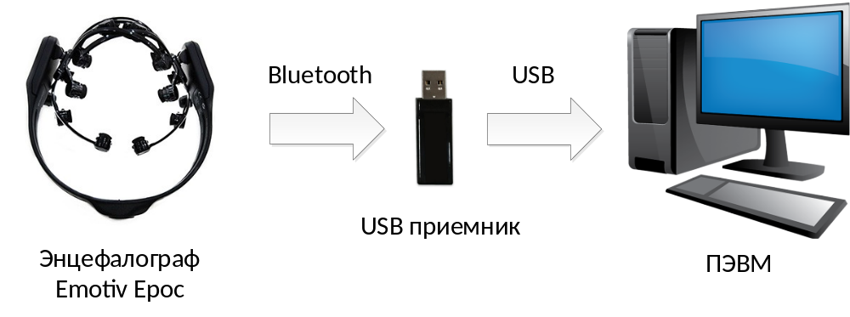

- . Стенд для регистрации ЭЭГ с помощью программного комплекса «BCI Design»

Вызов и загрузка

Загрузка и запуск программ

Для загрузки программного комплекса необходимо скопировать директорию BCI Design на жесткий диск ПЭВМ. Далее запуск отдельных модулей программного комплекса осуществляется путем открытия в среде NI LabVIEW следующих файлов:

- EEG Logging (Emotiv Epoc).vi из директории \1. Data Acquisition\ _EmotivEpoc-labview для запуска «Модуля записи и просмотра ЭЭГ»;

- EEG Preprocessing.vi из директории \2. Selection of Preprocessing Methods для запуска «Модуля предобработки данных»;

- EEG Features Extraction.vi из директории \3. Features Extraction\_Feature Extraction Utility для запуска «Модуля формирования характерных признаков многомерных временных рядов»;

- Shapelets Search (GA).vi из директории \6. Time Series Shapelets\_Shapelets Search (GA) для запуска программы поиска шейплетов многомерных временных рядов (Модуль оптимизации характерных признаков);

- Optimal Frequency Bands Search.vi из директории \5. Features Optimization\_Optimal Frequency Bands Search для запуска программы поиска оптимальных частотных диапазонов сигнала ЭЭГ (Модуль оптимизации характерных признаков);

- Classifier Utility.vi из директории \4. Accuracy Assessment for EEG Classification для запуска «Модуля классификации данных».

Выполнение программ

В процессе работы модулей пользователю в интерактивном режиме будет предложено выбрать входные данные (например, указать пути к файлам с записями ЭЭГ, векторами характерных признаков) и ввести значения настроечных параметров (например, установить параметры алгоритма оптимизации).
Результаты работы модулей отображаются в соответствующих текстовых полях на экране, либо выводятся в виде графиков.

Выход из программ

Для завершения работы любого модуля из состава программного комплекса пользователю необходимо нажать кнопку «Стоп»/«Выйти» на лицевой панели модуля или закрыть окно, в котором выполняется приложение.

Компиляция программ

В среде NI LabVIEW компиляция компонентов программного комплекса осуществляется автоматически при их запуске.

Входные данные

Для программного комплекса в целом входными данными являются оцифрованные записи ЭЭГ.

Модуль записи и просмотра ЭЭГ

Входными данными для модуля являются значения амплитуды сигнала ЭЭГ, переданные устройством Emotiv Epoc.

Модуль предобработки данных

Модуль принимает в качестве входных данных файлы формата XML EEG, содержащие записи ЭЭГ. Для проведения пространственной фильтрации сигнала дополнительно требуется бинарный файл с параметрами CSP-фильтра.

Модуль формирования характерных признаков многомерных временных рядов

Модуль принимает в качестве входных данных файлы формата XML EEG, содержащие записи ЭЭГ с соответствующими им метками классов.

Модуль оптимизации характерных признаков

Программы Shapelets Search (GA) и Optimal Frequency Bands Search из состава модуля принимают в качестве входных данных файлы формата XML Features. Для программы Shapelets Search (GA) входные файлы должны содержать предобработанные временные ряды, а для программы Optimal Frequency Bands Search – спектры сигналов ЭЭГ, либо матрицы квадратов коэффициентов вейвлет-разложения (спектрограммы).

Модуль классификации данных

Входными данными для модуля являются файлы формата XML Features, содержащие векторы характерных признаков, рассчитанные для объектов обучающей и тестовой выборки. Дополнительно на вход может подаваться текстовый файл с истинными метками классов для объектов тестовой выборки (если эти метки не содержатся в XML файле).

Выходные данные

Выходными данными программного комплекса «BCI Design» являются оценки точности распознавания классов, полученные для выбранного экспертом сочетания методов обработки ЭЭГ.

Модуль записи и просмотра ЭЭГ
Выходными данными модуля являются оцифрованные записи ЭЭГ, которые сохраняются в виде файлов простого текстового формата или формата XML EEG.

Модуль предобработки данных
Выходными данными модуля являются отфильтрованные от помех записи ЭЭГ, выводимые на экран.

Модуль формирования характерных признаков многомерных временных рядов
Выходными данными модуля являются файлы формата XML Features, содержащие векторы характерных признаков, рассчитанные для переданных на вход записей ЭЭГ.

Модуль оптимизации характерных признаков
Выходными данными программы Shapelets Search (GA) является бинарный файл, содержащий набор шейплетов для переданных на вход многомерных временных рядов.
Выходными данными программы Optimal Frequency Bands Search является текстовый файл, содержащий границы оптимальных частотных диапазонов для каждого из каналов ЭЭГ (или оптимальные параметры частотно-временных окон).

Модуль классификации данных
Результатами работы модуля являются выводимые на экран оценки точности распознавания классов, которые рассчитываются после построения и тестирования классификаторов нескольких типов.

